Communiqué de presse Sulz am Neckar, octobre 2018

Prêt pour l'industrie 4.0

KIPP présente une gamme de produits intelligente FEATURE grip

HEINRICH KIPP WERK présente la nouvelle gamme de produits FEATURE grip au salon MOTEK de cette année. La particularité des produits réside dans le montage d'éléments électromécaniques et sensoriels intégrés qui fournissent un retour sur un paramètre ou état spécifique. Les visiteurs peuvent faire l'expérience de la technologie innovante du 8 au 11 octobre au salon international de l'automatisation de la production et du montage à Stuttgart.

Les nouveaux produits KIPP de la gamme FEATURE grip offrent à l'utilisateur une valeur ajoutée grâce aux fonctionnalités intégrées. Ils permettent un contrôle et peuvent fournir des informations telles que : l'état ou la force. Le traitement et la visualisation des informations en un point central permettent de gagner du temps et de garantir la sécurité du process.

La nouvelle gamme de produits KIPP comprend des sauterelles à levier avec capteur de force ainsi que doigts d'indexage et des poussoirs à ressort avec capteur d'état : les sauterelles à levier avec capteur de force indiquent la force exercée sur la pièce à usiner, ce qui permet un contrôle précis de l'application de la force. Les dépassements et insuffisances sont signalés en fonction des valeurs définies.
L'état du doigt d'indexage est représenté à l'aide d'une application : si le voyant vert s'allume, cela signifie qu'il est verrouillé. En revanche, si le voyant rouge s'allume, cela signifie que le doigt d'indexage est déverrouillé et qu'il doit être vérifié. Le poussoir à ressort avec capteur d'état indique si le doigt d'appui est enfoncé ou sorti. Un capteur dans le doigt d'appui traite le signal via le câble de raccordement. De plus, le poussoir à ressort est équipé d'une LED qui indique son état.

Tous les produits de la gamme « FEATURE grip » peuvent être couplés avec des solutions logicielles individuelles, des systèmes, des appareils mobiles ou des applications. Les valeurs individuelles sont enregistrées et peuvent ainsi être évaluées. Les produits permettent au client d'accéder à l'industrie 4.0.

HEINRICH KIPP WERK expose dans le hall 3 sur le stand 3325. Notre équipe se réjouit d'accueillir des visiteurs intéressés et les invite à déguster une boisson chaude dans notre propre CAFÉ Lounge.

Nombre de caractères, espaces compris :
Titre : 61 caractères
Pré-titre : 25 caractères
Texte : 2.234 caractères
Total : 2.320 caractères

HEINRICH KIPP WERK KG
Patrick Kargol
6, rue des Frères Caudron
78140 Vélizy-Villacoublay

Téléphone : +33 1 30 70 19 60
E-mail : patrick.kargol@kipp.fr

Informations complémentaires et photos de presse
Voir www.kipp.fr, région : France, rubrique : Actualités / Communiqués de presse

Photos

KIPP présente une gamme de produits intelligente FEATURE grip Photo : KIPP  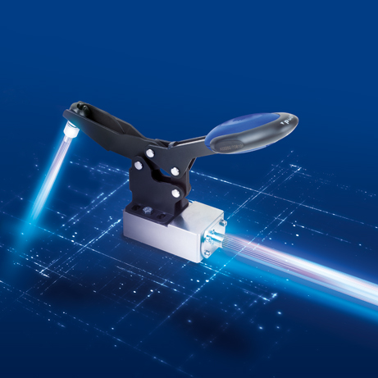 | Fichier image :  KIPP-FEATURE-grip.jpg

Droits iconographiques : publication gratuite et libre de droits dans les médias spécialisés.
Avec indication de la source. Un exemplaire justificatif est demandé.

